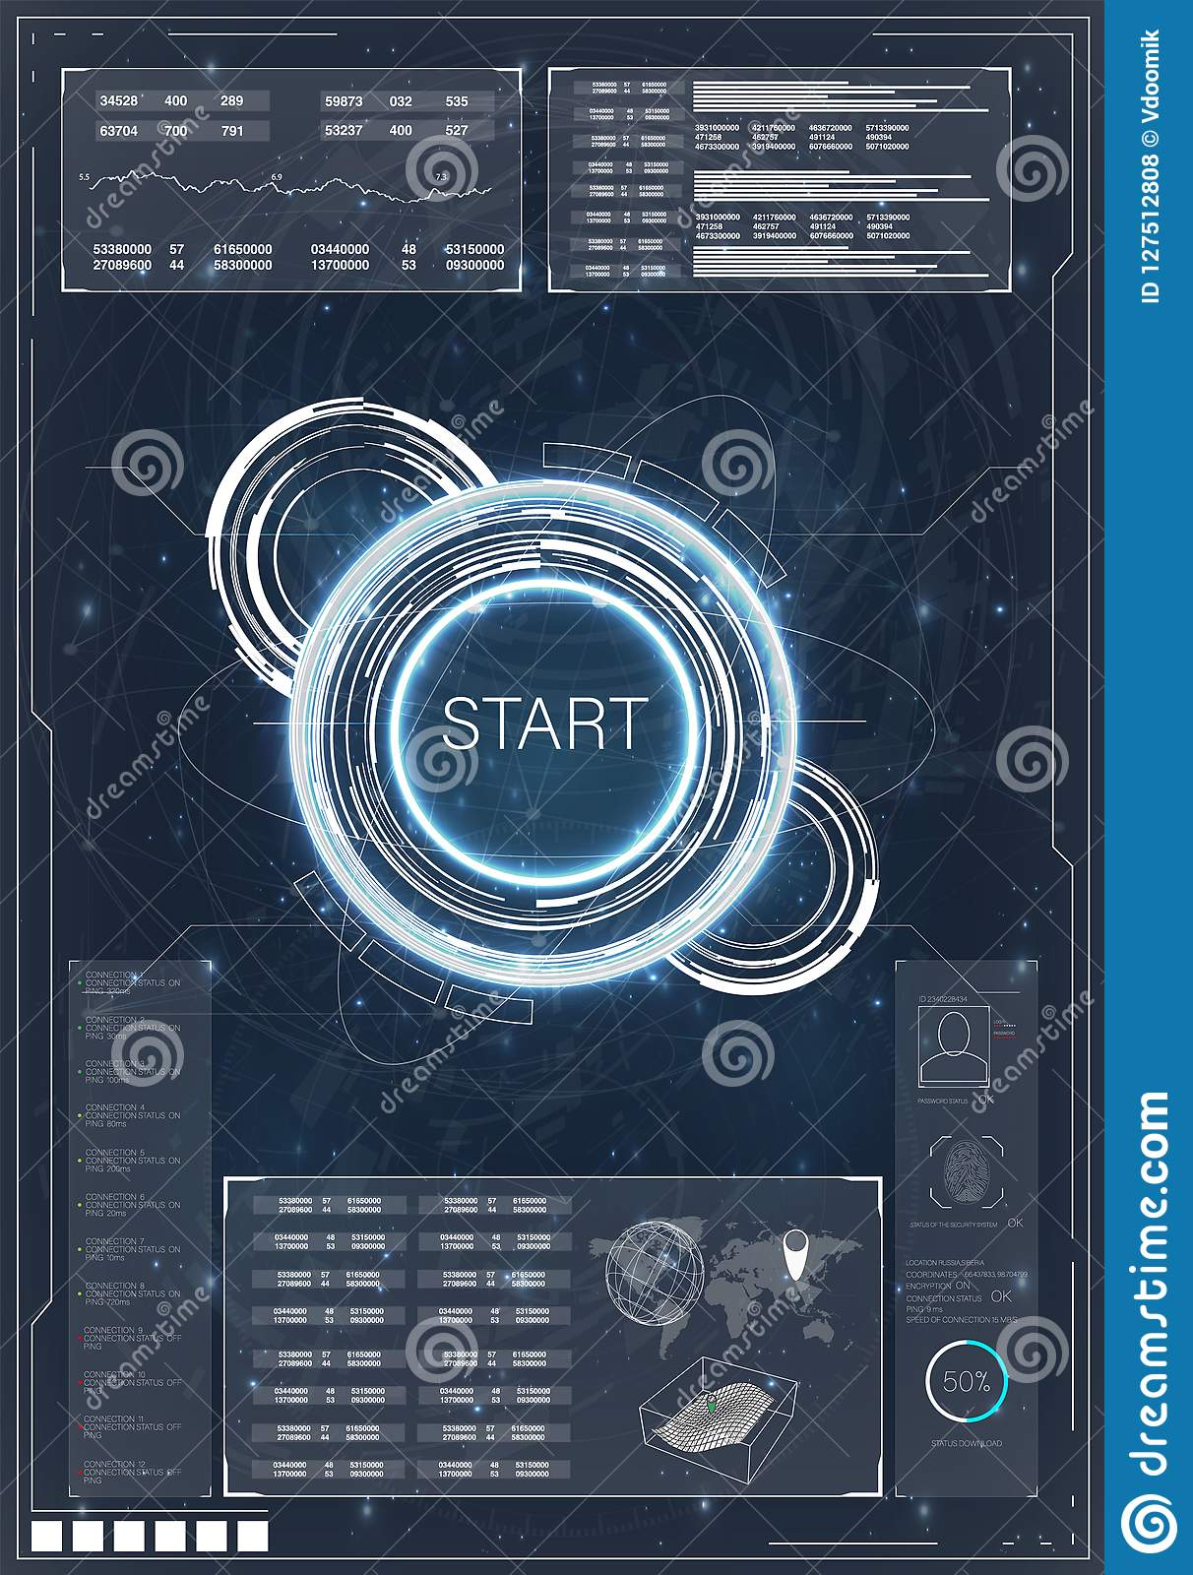

MI AVATAR

PROYECTO DE DINAMIZACION RURAL JUVENIL
VALLE DE BENASQUE 2021-2023

ASOCIACIÓN GUAYENTE


INDICE GENERAL

1.- Objetivos del proyecto
- Generales
- Específicos
2.- Contenido del proyecto
3.- Hilo conductor, conector, elemento motivador y control de asistencia

4.- Estrategia de desarrollo del proyecto: Fases y cronología
5.- El equipo TIMÓN y el equipo ACTOR.
6.- Base-local de operaciones
7. Programa actividades
8. Presupuesto general

1.- OBJETIVOS DEL PROYECTO
Generales:
- Ofrecer un marco de participación para los jóvenes y una alternativa a la escasez de oferta socio-cultural que se da en el valle dirigida a este sector de edad.

- Generar un proyecto por parte de los jóvenes, entre 11 y 18 años, del valle de Benasque en el que expresen sus intereses e ideas con posibilidad de desarrollarlas dentro del mismo proyecto.

- Conocer el valle, sus pueblos, su paisaje, su riqueza medio ambiental y su cultura de forma diversa.

- Poner en valor la labor desarrollada por personas que viven en el valle, unas veces por su interés en el rescate de la tradición y otras veces por la novedad y vanguardia que suponen en nuestro entorno.

- Aportar nuevas ideas a desarrollar en nuestro valle, desde el hecho de ser jóvenes que nos hagan sentir parte de nuestro territorio.

- Mejorar nuestras condiciones de vida permitiendo un mejor asentamiento en el valle de las futuras generaciones, haciendo frente a la España vaciada.

Específicos:

- Generar un marco de confianza por parte de los adultos en el que los jóvenes sientan que sus proyectos tienen salida y son de interés para toda la población.

- Establecer un marco de participación en el que sus ideas sean claves en el desarrollo del proyecto.

- Reconocer el talento de las personas que viven en el valle.

- Conocer distintas formas de organización democrática: trabajar por comisiones autogestionadas.

- Ampliar y diversificar las alternativas en el tiempo de ocio ofertando espacios y propuestas divergentes.

- Pensar en el valle no solo como su casa presente, sino también como su posible casa futura.

- Potenciar la creatividad de los jóvenes de nuestros pueblos.

2.-Contenido del proyecto

Desarrollo y puesta en marcha de una campaña de colaboración y participación juvenil rural en la que los chicos y chicas adolescentes del Valle de Benasque, organizados mediante una asamblea y varios comités sean capaces de dar forma a un “proyecto de dinamización rural” como respuesta a sus afirmaciones: ¡En el pueblo no hay nada que hacer!
En la medida de lo posible que se sientan protagonistas de la creación y dirección de su tiempo libre.

El proyecto que tendría como telón de fondo los Objetivos de Desarrollo Sostenible (ODS), consistiría en la creación de un ambicioso y completo programa de actividades, basadas en el talento y habilidad local, divididas en cuatro grandes áreas relacionadas con la educación social, medioambiental, valores humanos, arte, cultura y tradiciones. Aunque los pilares principales estarían dirigidos por un equipo director de personas adultas, chicos y chicas tendrían la misión de crear, organizar y promocionar las actuaciones que fueran elegidas.

La temática del proyecto sería: “Creando tu propio Avatar” y el hilo conductor tendría que ver con la entrega de herramientas a chicos y chicas en función de su nivel de participación, con el fin de que en el período que dure el proyecto sean capaces de tener su avatar completo y de esta forma puedan acceder a ¡la gran actividad final!

¡Chicos y chicas del valle de Benasque trabajando juntos por un proyecto de “Dinamización rural juvenil”!

Para ello se pondrá en marcha una campaña de colaboración y participación juvenil rural en la que el alumnado de los institutos del Valle de Benasque será convocado en primer lugar a una asamblea general donde se expondrán las ideas del proyecto para trabajar en una segunda fase en comisiones que deberán concretar necesidades, posibilidades, anhelos….

Son los protagonistas y quienes deben definir cómo emplear su tiempo libre en diferentes ámbitos relacionadas con la educación social, medioambiental y los valores humanos que se enmarcarán en los siguientes grupos de interés:

1.- LO SOCIAL Y LA IGUALDAD.
2.- LA NATURALEZA Y LA CIENCIA.
3.- ARTE, CULTURA, TRADICIÓN Y VANGUARDIAS.
4.- OCIO Y TIEMPO LIBRE.

Las actividades que se desarrollarán a través del proyecto estarán basadas en los 17 ODS (Objetivos de Desarrollo Sostenible) definidos por la Organización de Naciones Unidas y el desarrollo de las actividades se tendrá siempre presente la promoción de las habilidades y el talento de las personas que viven en nuestro valle.

3.- Hilo conductor, conector, elemento motivador y control de asistencia

A fin de motivar a chicos y chicas a participar en el proyecto hemos diseñado una estrategia motivadora que giraría en torno al siguiente título: “Mi Avatar”.
Cada participante del programa tendrá la misión de conseguir piezas de su avatar a medida que va avanzado de nivel: N I Alfa, N 2 Beta, y el objetivo final consistiría en que una vez completado el avatar el participante obtuviera acceso al Nivel 3 Omega: El gran viaje
Al comienzo del programa la “Comisión del Bosque” formada por chicos de 1º de bachillerato hará entrega de un pasaporte futurista personalizado (en papel y digital) a cada chico con la imagen vacía del avatar que haya elegido entre estos cuatro arboles del valle de Benasque en su versión del Patués:
Abersut.
Tintinela.
Queixigo.
Pino.
Cada pasaporte tendrá, además de la imagen del avatar, unas características y habilidades en las que los chicos se sientan representados y unas hojas de asistencia a las actividades las cuales serán selladas por los monitores cuando termine cada jornada. Al terminar cada trimestre la Comisión del Bosque se reunirá y concederá a cada participante la bonificación que le corresponda en función de su asistencia a las actividades propuestas:
- Participar en una o dos actividades: Cambio de nivel
- Participar en tres o cuatro actividades: Cambio de nivel y piezas de Avatar.
- Participar en más de cuatro actividades. Cambio de nivel, piezas de avatar y legado del bosque.

Los niveles se establecerán de la siguiente manera:
- Nivel I ALFA: Marzo, Abril y Mayo de 2022
- Nivel II BETA: Octubre y Noviembre de 2022
- Nivel III OMEGA: Marzo, Abril y Mayo de 2023
- VERANO de 2023: “EL GRAN VIAJE”

Las piezas del avatar se organizarán de la siguiente manera:
- A la entrega del pasaporte el participante cuenta con la semilla en tierra de su avatar.
- Cuando alcanza el nivel I Alfa, la Comisión del Bosque le entrega tronco, ramas y brotes
- Cuando alcanza el nivel II Beta, la Comisión del Bosque le entrega hojas y flores
- Cuando alcanza el nivel III Omega, la Comisión del Bosque le entrega frutos y nidos.

El Legado del bosque, pequeño regalo que la comisión hace al participante, se organizara de la siguiente manera:
- NIVEL ALFA: Popsocket para móvil
- NIVEL BETA: Bolsita ecológica.
- NIVEL OMEGA: Camiseta para el viaje final.

Cuando termina el programa en Mayo de 2023 los participantes que hayan conseguido completar el avatar de su pasaporte obtendrán el derecho directo de participar en el NIVEL III OMEGA: Gran viaje
El NIVEL III OMEGA: Gran Viaje, se mantendrá en secreto durante todo el programa y no se conocerá ningún detalle del mismo hasta Junio de 2023.

4.- Estrategia de desarrollo del proyecto: Fases y cronología
El proyecto se desarrollaría en los próximos tres años.
Chicos y chicas serán los protagonistas participando, colaborando y trabajando en equipo.
El alumnado de bachillerato tendría un papel especial en la difusión, sobre todo en redes sociales, y desarrollo básico y los chicos y chicas de los cuatro cursos de la ESO en las propias actividades.

El proceso estaría dividido en dos fases.

Primera fase: 2021. Creación del proyecto. Presentación Comarca, Juventud y entidades.
Segunda fase: 2022/2023.Desarrollo del proyecto y actividades.

- Desarrollo del proyecto en la primera fase (2021:

1.- Marzo a Junio.
Creación del proyecto por parte del equipo TIMÓN, en su modelo teórico con las bases: Definición, memoria, objetivos, financiación, etc. Con huecos en blanco para rellenar a final de año con las propuestas de los chicos y chicas.
El comité director deberá estar formado por una persona coordinadora, secretario/a, tesorero/a y varias personas que conozcan la realidad de nuestro valle, a ser posible padres y madres con adolescentes en sus familias. También formarán parte de este comité los animadores de tiempo libre que después trabajarán en el proyecto.

2.- Abril.
Presentación del proyecto a los equipos directivos del IES de Castejón de Sos y del CES de Benasque así como a sus AMYPAS, solicitando su colaboración y difusión entre el alumnado.

3.- Mayo.
Creación de un grupo de trabajo juvenil para iniciar la campaña de difusión. Preferiblemente alumnado de 1º de bachillerato que ayude a cuestionarse las siguientes preguntas: ¿Eres de los que piensa que no hay mucho que hacer en el valle? ¿Quieres que esto cambie?

Generar debate en grupos escolares, creación redes sociales e internet del proyecto.

4.- Junio.
Difusión máxima del proyecto: título y convocatoria para septiembre animando a chicos y chicas a que a la vuelta del verano nos propongan sus primeras ideas en la Asamblea Juvenil.

5.- Septiembre.
Recordamos nuestro proyecto y preparamos “NUESTRA PRIMERA ASAMBLEA JUVENIL” con el lema: ¡No te dejes tus ideas en casa!

6.- Octubre.
Primera quincena: “NUESTRA PRIMERA ASAMBLEA JUVENIL” FERIA DE ACTIVIDADES!!
Presentación del proyecto a chicos y chicas.
Primera Brainstorm (murales, pinturas.)
Creación de comisiones por áreas o temas: Me importa la… (Sociedad, cultura y arte, Ocio y tiempo libre, Naturaleza y sostenibilidad)
Acompañar la asamblea con música, luces, batidos, jóvenes universitarios, drones y videos para redes… con la plaza de la fuente de El Run de fondo.
Segunda quincena:
Convivencia escolar en el instituto encaminada a trabajar en las ideas y desarrollo del proyecto.
Jornada festiva en la que se trabaje sobre el tema y se saquen conclusiones.
Elección de representantes de cada área.

7.- Noviembre.
ASAMBLEA JUVENIL. Conclusiones, ideas finales seleccionadas.
Finalizar el proyecto con las ideas recogidas.
Presentación de este proyecto final a Ayuntamientos, Juventud en la Comarca de la Ribagorza, CEDESOR, Juventud-DGA….
Buscar posibles propuestas de financiación en distintas convocatorias donde este proyecto pueda tener cabida.

- Desarrollo del proyecto en la segunda fase (2022/2023) :

Las actividades se desarrollarían en los meses de MARZO, ABRIL Y MAYO de 2022/23 y OCTUBRE Y NOVIEMBRE 2022.
El programa termina el verano del 2023 con la actividad más especial, la cual se mantendrá en secreto durante todo el programa y no se conocerá ningún detalle del mismo hasta Junio de 2023.

Se utilizarían dos fines de semana al mes en los que se realizarían cuatro actividades de las cuatro áreas: una social, otra cultural, otra de naturaleza y otra de tiempo libre.

Algunas actividades serían para todos y otras se especificaría el grupo de edad al que iban dirigidas. Algunas actividades podrían durar media jornada, jornada completa o varios días o fines de semana.

Antes del inicio de cada trimestre, en febrero y en septiembre, se convocarían dos Asambleas Juveniles para evaluación y para explicar las nuevas actividades, así mismo para plantear cualquier pregunta.

El equipo Timón de coordinación de los adultos se reuniría con las personas encargadas de desarrollar las actividades de fines de semana juveniles en grupos de trabajo donde se definirán objetivos, espacios, materiales, necesidades y cualquier asunto importante para que la actividad se realice con éxito.

5.- El Equipo Timón y el equipo Actor.

Como hemos definido en el apartado anterior el equipo humano estará formado por dos grupos de personas.
Equipo Timón. Son los encargados de elaborar el proyecto y llevarlo a cabo. Un grupo de 16 adultos, de diferentes pueblos y sectores del valle que estarán a la sombra durante todo el proceso y velarán por la viabilidad y éxito del proyecto. Este equipo esta formado por las siguientes personas:

Beatriz Oncins
Boro Tusets
Carmen Castán
Che Barrabés
Isaac Sanromá
Joaquin Palacín
Jorge Santaliestra
Nuria Bach
Oscar Saura
Paloma Sánchez
Paula Arranz
Pilar Saludes
Rosa Cortés
Chus Noguero
Alberto Andrés
Felisa Torres

Dentro del equipo Timón se han establecido cargos de coordinación, secretaria y tesorería, además de cuatro comisiones, cultura, naturaleza, sociedad y tiempo libre.
Equipo Actor: Por otra parte contamos con el equipo Actor formado por dos jóvenes del valle titulados en Animación y Tiempo Libre que realizarán la tarea de puente entre los adultos del equipo Timón y chicos y chicas.
Serán los encargados de dinamizar las asambleas juveniles, dirigir cada una de las actividades y gestionar la base- local de operaciones.
La comunicación entre estos dos equipos tendrá carácter semanal para que todo salga lo mejor posible.

6.- Base-local de operaciones.
Nos parece que tiene un valor añadido fundamental que todo lo relacionado con Avatar se asocie a un local de operaciones. Un lugar cómodo y bonito donde chicos y chicas puedan sellar sus bonificaciones, resolver sus dudas, interrelacionarse y pasar un rato… En fin un lugar que les resulte familiar.
Cada Fase Trimestre tendría una ubicación:
Primera fase Nivel Alfa, primer trimestre: Local social en Benasque.
Segunda fase Nivel beta, segundo trimestre: local social Castejón de Sos.
Tercera Fase Nivel Omega: tercer trimestre: local Social Sesué/Villanova.
Los tres locales permanecerían abiertos los fines de semana, viernes, sábado Y domingo por las tardes entre 18:00 y 22:00 y estarían atendidos y vigilados por un miembro del Equipo Actor (monitores Tiempo Libre). En el local se sellarían los pasaportes al final de cada día y se resolverían dudas y cuestiones sobre talleres y actividades.
En los tres locales tendría que haber algún entretenimiento, futbolín, pin-pon, billar, juegos mesa, música y tener la opción de poder tomar algún refresco. Cada ayuntamiento sería el encargado de proveer además del local de su atrezzo y juegos.
7. Programa actividades
1.- Actividades y comisiones
CULTURA
1.- Taller Grafiti con el objetivo final de realizar un grafiti en alguna pared de nuestros pueblos o en paneles móviles.
2.- Decorar espacios públicos con recreaciones de obras clásicas.
3.- Collages compartidos con el centro especial de empleo de El Remós o con la Residencia de la Tercera Edad.
4.- Showpainting. Recreando la historia.
5.- Mini teatro de día con carácter lúdico y social. (Contaremos con la colaboración de Paola y Diego Fariña)
6.- Curso fotografía RETRATOS. Realizar un libro o revista con retratos de personas del valle dónde contesten a dos preguntas: “Qué es lo que más te gusta del valle?” y “¿Qué intervención harías para mejorar el valle?”
7.- Fotografía Naturaleza. (Contaríamos con la colaboración de Enrique Gil, Chechu Arribas, Zacarías Fievet)
8.- Talleres de cine mudo y Stop Motion con la colaboración de Contrapicado Films
9.- Taller Guiones de cine para después grabar la película.
10.- Taller de grabación para realizar un Informe Mensual con noticias y entrevistas en el valle.
11.- Baile moderno (Para las actividades de baile contaríamos con el apoyo de Paula Arranz)
12.- Flashmob social
13.- Aerobic dirigido en el pueblo
14.- Taller danza africana
15.- Batalla de bailes
16.- Taller de Rap, peleas de Rap.
17. -Gastronomía. Recetas del valle
18. -Got Talent local.
SOCIAL
1.- Revista con noticias protagonizadas por jóvenes del valle.
2.- Carrera popular REMÓS RACE
3.- Acompañamiento Abuelitos.
4.- Limpieza de caminos. Responsabilidad social en el cuidado de nuestro entorno
5.- Taller conjunto con el Remós (Fortnite con ellos, fabricación de jabones,…)
6.- Filosofar sobre diferentes temas y organizar debates.
7.- Investigar sobre acciones necesarias en los pueblos que podrían ser realizadas por chicos y chicas.
8.- Hacer una publicación con personas que hemos llegado al valle y respondiendo a las preguntas: “¿Cuál es tu lugar preferido en el valle? Y ¿qué podría ayudar a hacer un acogimiento efectivo en el valle?”
9.- Microteatros donde se sensibilice sobre temas de salud: daño del consumo de drogas, diversidad…
10.- Grafitis de carácter social.

NATURALEZA Y CIENCIA.
1,- Rastreo de animales. (fototrampeo y seguimiento)
2.- Construcciones cámara, fotos Naturaleza y revelado.
3.- Preparación de rutas con interés paisajístico y realización de las mismas.
4. Taller de drones
5.- Construyendo un robot.
6.- Cuidando tu avatar. Plantación y seguimiento de un árbol en una zona comunitaria.
7.- Senderismo y orientación.
8.- Escalada y barranquismo.
9.- Ruta de los tres refugios en el parque natural Posets Maladeta.
10. Centro de ciencia. Jornada de experimentos en el Centro de Ciencias de Benasque

OCIO Y TIEMPO LIBRE.
1.- Juegos y deportes variados
2.- Juegos ancestrales (Juegos del hambre) Supervivencia en el valle.
3.- Carnaval de primavera Valle de Benasque y Dia de los muertos (noche de las Almetas)
4.- Mini disco (En la sala de Petronilla).
5.- Karaoke.
6.- Taller de DJs
7.-Yincana de juegos, Carrera de relevos.
8.- Tarde de concursos.
9.- Juegos de verbenas. Bingo, etc…
10.- Taller ANIME/MANGA
11.- Taller de Clown.
12.- Red social. Líderes a la sombra.
13.- Marquetería.
14. – Cinefórum
15.- Taller de peluquería y estética.
16.- Taller de Origami

8.- Presupuesto general
2021:
Pasaportes y pegatinas: Diseño e impresión 1000€
2 monitores Asamblea Juvenil (dos días trabajo) 500€
2 talleres Asamblea Juvenil Magia/ Escaperoom 1500€ (mas dos talleres comarca)
Aperitivo asamblea Juvenil 400€
Material Gran Collage de Ideas 300€
Seguro RC 400€
TOTAL 2021: 3700€
2022:
10 fines de semana juveniles. 20 días
1000€ actividades y talleres: 10,000€
2 monitores 20 días. 6000€
Materiales 2000€
Seguro RC 400€
TOTAL 2022: 17400€

2023:
6 fines de semana juveniles. 12 días
1000€ actividades y talleres por fin de semana: 6000€
2 monitores 12 días. 3600€
Materiales 2000€
Seguro RC 400€
Nivel OMEGA. 6000€
TOTAL 2023: 18000€

